Primera pantalla, serian 4 frame de power bi

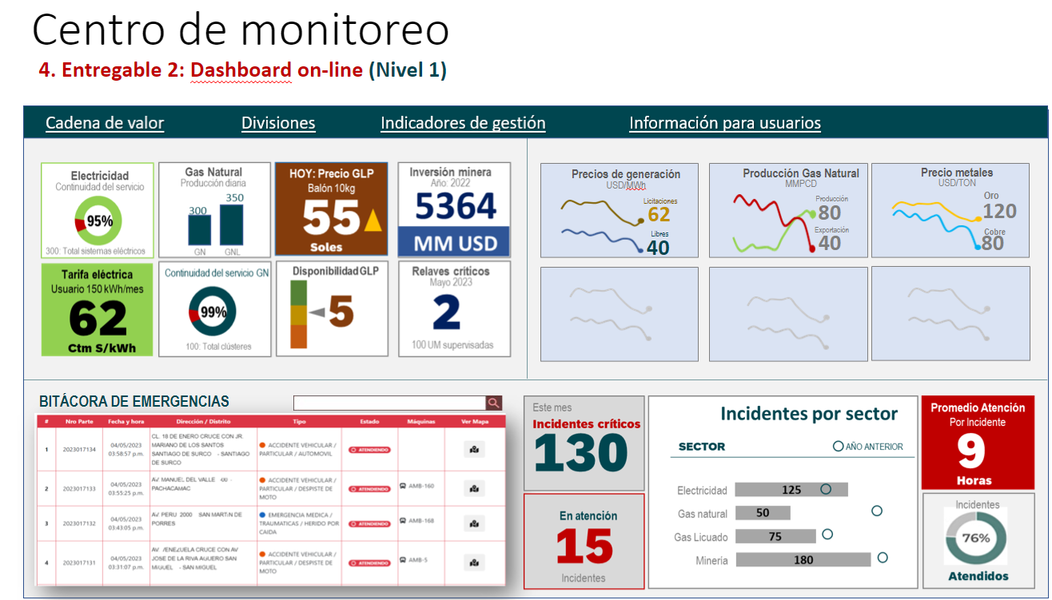

Segunda pantalla, dependiendo del icono se activa el sector correspondiente, cada uno de los sectores es un tablero bi



